Описание и пример лабораторной работы
- Цель работы
Спланировать путешествие с учетом особенностей заданного варианта. Работа подразумевает использование лекционных материалов, а также самостоятельную работу студента в поиске дополнительных материалов для выполнения заданий.
- Задачи работы
- Сделать анализ выбранного района путешествия и подобрать сроки.
- Выбрать ключевые места для посещения и объединить их в логичный маршрут.
- Подобрать места ночевок, оптимальный километраж каждого дня путешествия. Составить график путешествия. Рассчитать количество дней, затрачиваемых на путешествие, и его километраж.
- Нарисовать маршрут в специальном сервисе: удобными будут Google Maps (если автомобильный маршрут) или на сайте nakarte.me (если пешеходный или веловариант).
- Составить персональный чек-лист вещей и аптечки в путешествие с учетом особенностей выбранного варианта.

- Задание 1. Анализ района, разработка идеи и сроков маршрута
- Исходя из географического положения и климата района маршрута выберите примерные сроки.
- Укажите локации, которые бы Вы хотели посетить. Объедините их в примерный логичный маршрут. Составьте примерную нитку маршрута (указать только основные объекты, которые заинтересовали вас при планировании, в дальнейшем нитка станет более подробной).
- При планировании учитывайте, что минимальный объем путешествия должен включать 2 ночевки.
- Задание 2. Составление маршрута, составление плана-графика движения на маршруте. Нанесение маршрута на карту
- Воспользуйтесь электронными картами для подробного планирования маршрута. Помните про оптимальный километраж, который может проходить турист с базовой физической подготовкой. Маршрут лучше прокладывать по дорогам и тропинкам. Не стоит прокладывать пешеходный маршрут вдоль трасс, делать большие участки пути по пересеченной местности.
- Ночевки на маршруте должны быть спланированы вблизи источников воды или с учетом того, что на какие-то ночевки необходимо будет доставить воду.
- После того, как выбрали примерные места ночевок, нанесите маршрут на карту по точным линиям движения (дороги, тропы, реки и т.п.). Сверьте адекватность километража, который запланирован для прохождения в день. Каждый день лучше наносить небольшим отдельным маршрутом.
- Прикрепите ссылку на маршрут (перед отправкой работы, проверьте работоспособность ссылки). Также можете дополнительно прикрепить скриншот карты с маршрутом.
- Заполните таблицу с графиком движения по маршруту. В разделе «Участки маршрута» укажите ключевые географические объекты, через которые проходит ваш маршрут (реки, озера, перевалы, вершины, населенные пункты). Если необходимы дни отдыха, отметьте их в таблице.
- Посчитайте итоговый километраж путешествия и обозначьте итоговые сроки.
- Задание 3. Списки снаряжения. Чек-лист в поход
- Создайте списки снаряжения в виде чек-листа с учетом района путешествия, выбранного сезона путешествия, характера поездки. Составьте отдельно список личного (личное + личное-специальное), отдельно группового (групповое + групповое-специальное) снаряжения с учетом всех особенностей вида похода и района путешествия.
- Перечислите состав личной аптечки с учетом особенностей места посещения и персональных нужд.
Варианты заданий
Варианты подразумевают самостоятельную организацию путешествия. Очень многое при планировании зависит от Вашего желания, умения искать и умения верно оценить ваши запросы и возможности.
Постарайтесь выбрать вариант для себя, который Вы хотели бы реализовать на практике, это поможет Вам более качественно выполнить работу и послужит практическим руководством, как путешественнику.
- Трекинг в районе Эльбруса,
- Трекинг на Алтае к Шавлинским озерам,
- Трекинг на Алтае к Мультинским озерам,
- Трекинг на Камчатке,
- Трекинг в Северной Осетии (Дигории),
- Трекинг к Имеретинскому озеру,
- Трекинг по Таганаю,
- Трекинг в природном парке Большой Тхач,
- Водный поход по водной системе Вуокса,
- Водный поход по реке Шуя,
- Водный поход по Ладожским шхерам,
- Пеший поход по плато Лагонаки,
- Пеший/горный в районе Архыз-Домбай-Теберда,
- Пеший поход в раоней п-ова Крым,
- Путешествие на сияках/байдарках по морскому побережью Турции,
- Путешествие на сияках/байдарках по морскому побережью Крыма,
- Трекинг в районе Красной поляны,
- Трекинг в районе Хибинских гор,
- Автопоход по Карелии (Карельские петроглифы),
- Поход по Большой Валдайской тропе (можно на 2-4 дня),
- Поход по Большой Байкальской тропе,
- Водный поход на байдарках вдоль берегов Байкала,
- Велопутешествие по Карелии,
- Велопутешествии по Ленинградской области,
- Поход выходного дня по Ленинградской области (пятница-воскресенье),
- Поход выходного дня по Карелии (пятница-воскресенье),
- Поход выходного дня в районе Красной поляны (2-4 дня),
- Водный поход выходного дня по реке Оредеж (пятница-воскресенье),
- Лыжный поход выходного дня в районе Ладожского озера (2-4 дня),
- Водный поход выходного дня по водной системе Вуокса (2-4 дня),
- Велосипедный поход выходного дня по Ленинградской области или Карелии (2-4 дня).
Образец выполнения работы
Образец показывает примерный объем работы студента для получения высокой оценки. Любое прямое цитирование образца, может повлечь снижение балла за выполненную работу.
Вариант: Пеший поход по полуострову Крым
- Задание 1. Анализ района, разработка идеи и сроков маршрута
Географическое положение | Полуостров в северной части Чёрного моря, с северо-востока омывается Азовским морем
Климат | Климат на южном берегу средиземноморский с чертами, похожими на субтропический, в северной части умеренно континентальный.  Год делится условно на три периода:  жаркий (июнь- август) - среднесуточная температура +25 °С,  тёплый (апрель-май и сентябрь-октябрь) - среднесуточная температура +15...+20 °С  прохладный (ноябрь-март) - среднесуточная температура +5...+10 °С.  В более высокой горной части, температуры несколько ниже. На плато зимой может быть снежно.
Туристские ресурсы | Места притяжения (туристского интереса) (в образце указаны примеры):  - Черноморские пляжи  - Гора Ай-Петри  - Большой Каньон Крыма  - Долина привидений  - Форосская церковь  - Генуэзская крепость  - Мраморные пещеры
Пассажирское сообщение | Из Санкт-Петербурга в Крым можно добраться  - На поезде  - На авто
Выбор сезона и сроков путешествия | Поход по Крыму хотелось бы провести в теплый сезон, когда основная жара спала, море ещё теплое, а туристов стало меньше, поэтому путешествие планируется в сентябре. На маршрут планируется затратить около недели и пару дней отдохнуть на море.  Очень хочется побывать на г. Ай-Петри и посмотреть Форосскую церковь и видовые места около нее.  Стартовать будем около Симферополя, куда приходит поезд. Стартовой точкой выбираем перевал Ангарский, до которого ходит общественный транспорт. Финиш около Форосской церкви и оттуда на море.  Сроками поездки выбираю 11-19 сентября. С дорогой получится несколько больше. Поход планируют совершить 5 человек.
Нитка маршрута | Примерная нитка маршрута: пер. Ангарский (н/к, 752 м)– г. Эклизи-Бурун -озеро Кутузовское – Изобильненское водохранилище – озеро Юбилейное – Форосская церковь  Здесь указаны не все ключевые географические объекты, а только основные, которые заинтересовали при планировании. Далее планируется более подробное составление нитки маршрута.

- Задание 2. Составление графика движения на маршруте. Нанесение маршрута на карту
Маршрут со всеми ночевками доступен по ссылке: https://nakarte.me/#m=13/44.76770/34.36935&l=O&nktl=iUgETnaizPGtYhWDoXu6Bg
Скрин обзорной карты прилагаю: 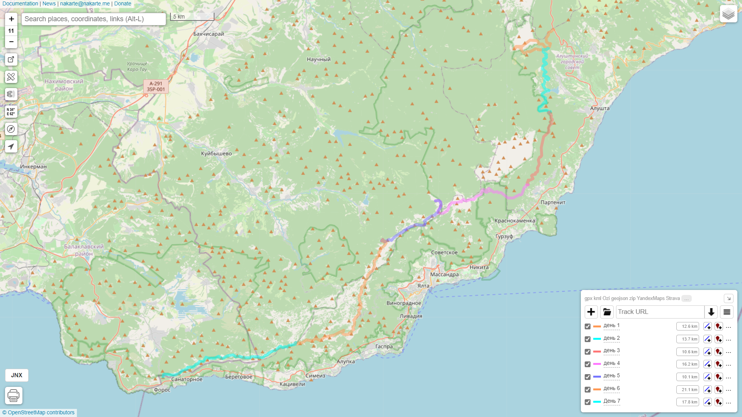
Добираться до начала маршрута недолго, поезд прибывает рано утром, поэтому маршрут мы начнем в день приезда.
Подробная нитка маршрута: пер. Ангарский (н/к, 752 м) (т/с «Демерджи») – озеро Кутузовское – г. Эклизи-Бурун (1527 м, радиально) – Изобильненское водохранилище – т/с «Ай-Йори» – озеро Юбилейное -– пер. Гурзуфское седло (н/к, 1348 м) – пер. Уч-Кош-Богаз (н/к, 1470 м) – г. Кемаль-Эгерек (1529 м) – т/с «Кемаль» (ист. Кемаль-Эгерек) -т/с «Кош» – г. Ай-Петри (1234 м) – т/с «Беш-Текне» – г. Мердвен-Каясы (856 м) – г. Исар-Кая (600 м) – Форосская церковь.
Даты | Дни пути | Участки маршрута | км
11.09 | 1 | пер. Ангарский (н/к, 752 м) (т/с «Демерджи») – озеро Кутузовское – г. Эклизи-Бурун (1527 м, радиально) – озеро Кутузовское | 10
12.09 | 2 | озеро Кутузовское – Изобильненское водохранилище – т/с «Ай-Йори» | 14
13.09 | 3 | т/с «Ай-Йори» – озеро Юбилейное | 11
14.09 | 4 | озеро Юбилейное – пер. Гурзуфское седло (н/к, 1348 м) – пер. Уч-Кош-Богаз (н/к, 1470 м) – г. Кемаль-Эгерек (1529 м) – т/с «Кемаль» (ист. Кемаль-Эгерек) | 16
15.09 | 5 | т/с «Кемаль» (ист. Кемаль-Эгерек) – т/с «Кош» | 10
16.09 | 6 | т/с «Кош» – г. Ай-Петри (1234 м) – т/с «Беш-Текне» | 21
17.09 | 7 | т/с «Беш-Текне» – г. Мердвен-Каясы (856 м) – г. Исар-Кая (600 м) – Форосская церковь | 18
 |  | Итого: 7 дней в пути | 100

Наш маршрут получился достаточно насыщенным и красивым. Есть один день протяженность 21 км, но это ближе к концу похода и по несложной местности, думаю, мы справимся.
18 и 19 сентября планируем провести на море близ Фороса, 20 потратим на покупку сувениров и трансфер к поезду.
Итоговые даты поездки вместе с трансфером: с 9 по 22 сентября.
- Задание 3. Списки снаряжения. Чек-лист в поход
Чек-лист является очень удобным инструментом для сборов в поездку.
Для личного удобства я бы составил чек-лист в Excel или Google-документах, там есть более удобные функции для составления списков. В образце приведен вариант составления в Word.
В образце не приводится полный список во избежание повторений в работе, только примеры. При выполнении необходимо будет составить подробный список.
Список личного снаряжения:
Чек | Наименование | Количество
 | Транспортировочное
 | Сумка для документов | 1 шт.
 | Рюкзак походный 60л | 1 шт.
 | …. В этом разделе необходимо перечислить все сумки и рюкзаки
 | Одежда/обувь
 | Трекинговые ботинки | 1 пара
 | Мембранная куртка | 1 шт
 | …. В этом разделе необходимо перечислить все (!) предметы одежды и обуви
 | Бивуачное снаряжение
 | Пенка (каремат) | 1 шт
 | …. В этом разделе необходимо перечислить все предметы бивуачного инвентаря (при необходимости)
 | Документы и гаджеты
 | Страховой полис | 1 шт
 | Телефон | 2 шт
 | …. В этом разделе необходимо перечислить все необходимые документы и гаджеты
 | Гигиена и прочее
 | Раствор для линз | 1 шт
 | Влажные салфетки | 2 уп.
 | …. В этом разделе необходимо перечислить предметы для личной гигиены
 | Специальное снаряжение
 | Солнцезащитные очки | 1 пара
 | Ледоруб | 1 шт
 | …. В этом разделе необходимо перечислить спец.снаряжение при необходимости
 | Аптечка индивидуальная
 | Пластырь водонепроницаемый | 20 шт.
 | … В этом разделе необходимо перечислить список личной аптечки.

Список группового снаряжения:
В образце не приводится полный список во избежание повторений в работе, только примеры. При выполнении необходимо будет составить подробный список.
Чек | Наименование | Количество
 | Групповое
 | Палатка 2-местная | 1 шт.
 | Палатка 3-местная | 1 шт.
 | Котелки 3 и 4,5 литра (5 человек по 0,5л на человека + запас объема для удобства готовки) | компл
 | …. В этом разделе необходимо перечислить все групповое снаряжение из рассчета на выбранное количество человек
 | Групповое специальное
 | Веревка 10 мм, основная | 30м
 | …. В этом разделе необходимо перечислить все специальное групповое снаряжение из рассчета на выбранное количество человек

